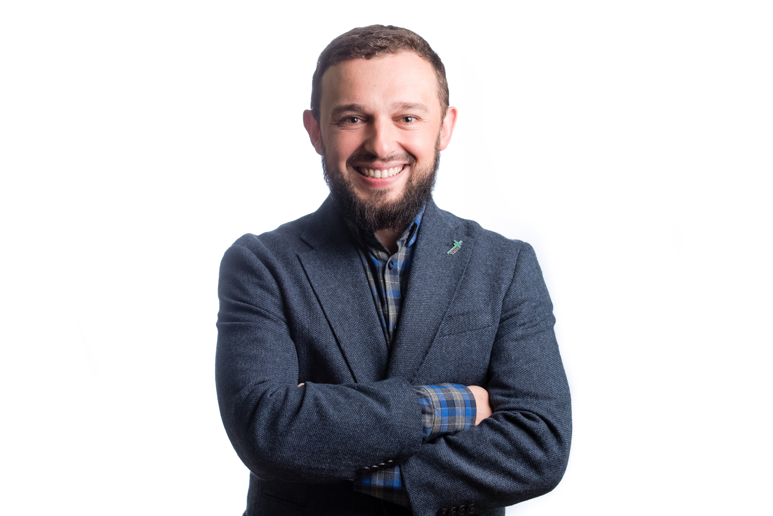
Омелян Іван Григорович
Дата та місце народження: 12 вересня, 1987 р., с. Іванчани, Збаразького району, Тернопільської області.
Місце проживання: Київ
Телефон: (098) 37-65-883
e-mail: omeljanivan@gmail.com
Facebook

Вища освіта
2004–2009 | Харківський гуманітарний університет «Народна Українська Академія»  Спеціальність: «Економіка підприємства», «Бізнес-управління». Кваліфікація: Економіст, Менеджер проектів.  Освітній ступінь: магістр економіки
Досвід роботи
2017 ( з січня і до тепер)  З 2009 і зараз  2016 березень - січень 2017  З 2014 на данний момент  2014 – 2015 рр.  2013 р. (червень-жовтень)  2010-2012 рр  2009-2010рр.  2006 (травень-червень) | Керівник регіонального напрямку в коаліції громадських організацій “Реанімаційний Пакет Реформ”  Робочі обов’язки:  - Координація роботи місцевих коаліцій, що працюють за прикладом РПР;  - Представлення інтересів РПР регіонах України, реалізація спільних проектів та ініціатив з регіональними коаліціями;  - менторська робота з керівними органами місцевих коаліцій;  - налагодження співпраці між коаліціями громадських організацій та членами РПР, профільними групами РПР, громадськими рухами та організаціями, благодійними фондами, донорськими структурами.  Соціальний тренер за тематикою:  - розвиток інституційної спроможності місцевих громадських організацій та коаліцій, партнерств  - розвиток громадських компетенцій  - підтримка локальних громадських ініціатив  - міжособистісні комунікації та публічні виступи;  8 років досвіду проведення тренінгів  Автор двох методик виховання громадських активістів  Провів більше 350 тренінгів. Їх учасниками були 8000 чоловік.  Керівник Відкритого Університету Реформ проекту Центру демократії і верховенства права та Реанімаційного пакету реформ.  Робочі обов’язки:  - кординація роботи команди проекту;  - організація навчання в проекті;  - мотиваційна робота зі студентами та аплікантами;  - розробка та анліз навчальних програм;  - запрошення спікерів до участі в проекті;  Представник European Institute for Democracy (EID) в Україні.  Робочі обов’язки:  - Координація роботи організації та реалізація проектів на підтримку молодіжних ініціативних груп та обєднань;  - Представлення інтересів EID в Україні, реалізація спільних проектів та інціатив;  - менторська робота з молодіжними ініціативами та об’єднаннями;  - тренерська робота в напрямку командних, міжособистісних, публічних комунікацій та позиціонування в соціальних мережах;  - налагодження співпраці з іншим громадськими рухами та організаціями, благодійними фондами, донорськими структурами.  Координатор Руху «Чесно» в Тернопільській області Робочі обов'язки:  - Моніторинг кандидатів та їх програм на відповідність вимогам руху «Чесно» в Тернопільській області;  - Координатор проекту “Стеж за грошима”  - Організація прес-конференцій та круглих столів з передвиборчої тематики, залучення до них журналістів, кандидатів в депутати та керівників передвиборчих штабів.  HR-менеджер. Компанія Protection GROUPE. Робочі обов'язки:  - підбір персоналу на поточні вакансії фірми;  - створення та реалізація навчальних програм (організація та проведення тренінгів, семінарів) для підвищення кваліфікації працівників компанії;  - аналіз здібностей потенційних працівників, формування команди та підвищення її мотивації.  Радник з молодіжної політики та комунікації в соціальних мережах Молодіжного крила Політичної партії “Фронт змін” (далі МК)  Робочі обов'язки:  - розвиток офіційних представництв МКФЗ в соціальних мережах (ВКонтакте, Facebook): наповнення їх унікальним контентом та спілкування з цільовою аудиторією;  - розробка навчальних програми для МКФЗ та ;  - розробка та проведення заходів, тренінгів, акцій і конкурсів від організації.  Менеджер проектів в «Східноукраїнський фонд розвитку демократії» (http://en.euddf.org.ua/). Робочі обов’язки:  - координування проектів організації;  - інформаційне забезпечення сайту організації та забезпечення присутності в соціальних мережах.  - організація навчальних програм для молоді в політичній сфері  Педагог організатор в Міжнародному дитячому центрі «Артек».  Робочі обов’язки:  - виховна робота з дітьми;  - організація творчих масових заходів  - менторська робота з дітьми
Професійні навики
- Навички тренера, ментора, фасилітатора та медіатора
- Створення навчальних програм з саморозвитку, організація навчальних проектів;
- Підбір працівників, аналіз їх мотивації та здібностей, формування команди;
- Вільний користувач ПК (OS Windows, MS Word, MS Excel, Internet);
- Інтерактивна аналітична робота з інтернет - аудиторією соціальних мереж;
- Написання аналітичних звітів та записок;
- Організація масових заходів;
- Написання інформаційних статей.

Знання мов
Українська  Російська  Англійська  Польська | вільно  вільно  А2  базовий рівень
Додаткова освіта
- 2016 - рік став учасником програми “Відкритий світ” та відвідав США, де вивчав роботу громадських організацій.
- 2015 - відвідав Німеччину з навчальним візитом, в рамках проекту “Створюємо майбутнє - посилюємо довіру”. Як координатор програми “Майстреня майбутнього” вивчав досвід роботи німецьких НГО.
- 2014 - пройшов курс навчання для координаторів громадського руху “Чесно” в рамках проекту “Стеж за грошима”
- 2013 – семінар з інформаційної безпеки для блогерів в Любліні, організовувався EID
- 2011 - тренінгу для тренерів з доступу до публічної інформації, що організовувався «Інститутом медіа права»
- 2011 - Курс коучінга від компанії KIY (коучер Олена Кольцова). Тема: «Саморозвиток та особисте лідерство»;
- 2010 – Треніговий курс для тренерів «Кумунікації та публічні виступи для НГО» під егідою USAID;
- 2010 – Тренігова навчальна програма з нових медіа «MediaNext» МГО «Інтернюз»;
- 2010 – Навчальний проект «Вища політична школа»;
- 2008 – Тренинговый курс «Школа молодого політика» («Східноукраїнський фонд розвитку демократії» за підтримки МРІ)

Громадська діяльність та нагороди
- 2006 - в складі академічного студентського комітету був нагороджений премією Кабінету Міністрів України «За вагомий внесок молоді у розбудову України»;
- 2007 - на ІV Всеукраїнському фестивалі «Студентська республіка » став переможцем та був обраний студентським Президентом України;
- 2007 - отримав подяку голови Харківської обласної державної адміністрації за активну діяльність, спрямовану на утвердження в Україні ідеалів свободи та демократії, вагомий особистий внесок у розвиток молодіжного руху в Харківській області;
- 2008 - координатор проекту Всеукраїнської акції «Різдвяна зірка»;
- 2008 та 2009 рр. – координатор проекту «Школа молодого виборця», організованого «Східно-Український Фондом розвитку демократії»;
- 2009 – співорганізатор навчального проекту «Механізми ефективного розвитку» для студентів вишів Харкова;
- 2009 - член оргкомітету Всеукраїнського фестивалю «П'ять озер»;
- 2010 – учасник Твіттер-трансляції виборів Президента України 2010 (зима 2010) та місцевих виборів (Тернопіль, осінь 2010) #elect_ua;
- З 2011 року координатор та засновник освітнього проекту для молоді в Тернополі «Школа громадської активності»
- З червня 2011 – засновник та автор навчальної програми та освітнього проекту «Тернопільська школа комунікацій»
- 2011 – засновник та тренер ТМГО «Файне місто»
- 2014 - засновник та керівник Керівник Центру підтримки молодіжних ініціатив «Євромолодь»
- 2014 - представник European Institute for Democracy (EID) в Україні
- 2015 - координатор проекту “Майстерня майбутнього”, який є навчальним проектом з менеджменту в громадському секторі для молодих активістів.
- 2016 (січень-лютий) - координатор в Україні проекту “Децентралізація в Україні”, організованого, за фінансової підтримки уряду Канади, - Community of Democracies, European Institute for Democracy.

Особисті якості
Комунікабельний, відповідальний, тактовний, старанний, емоційно гнучкий, цілеспрямований, неконфліктний, ініціативний, організаторські здібності, хороша пам’ять, здатність до аналітичного мислення, уміння працювати в команді, налагоджувати і підтримувати контакти, швидко навчаюся новому.

